дата | План работы | Отчёт о результатах деятельности
6. 04. 2020 г. | -Беседы с родителями на тему, что такое дистанционное обучение и как пользоваться сайтом.  -Индивидуальные консультации с родителями.  - Подготовка материала для занятий по теме «Космос» | 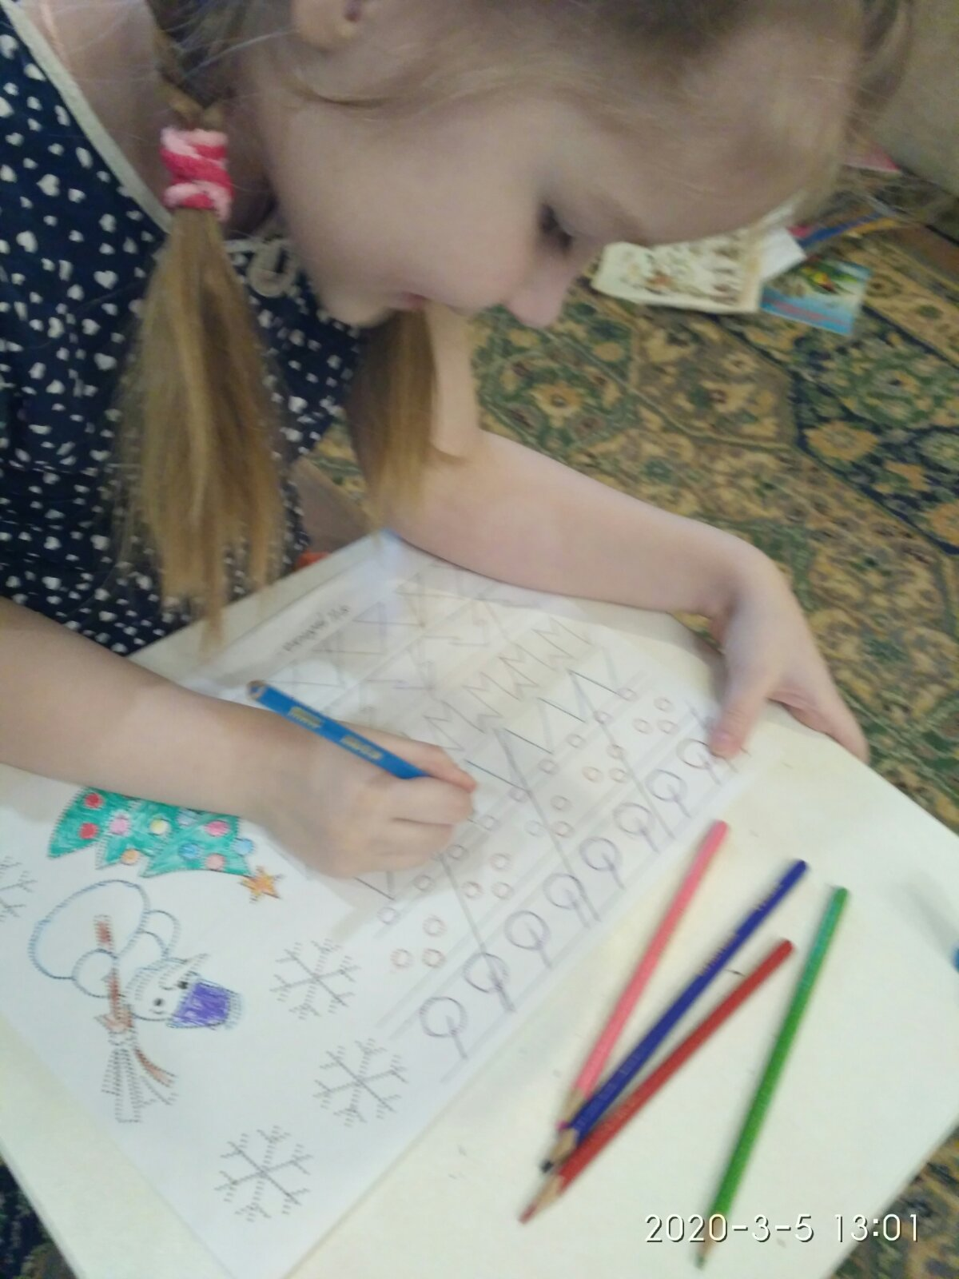  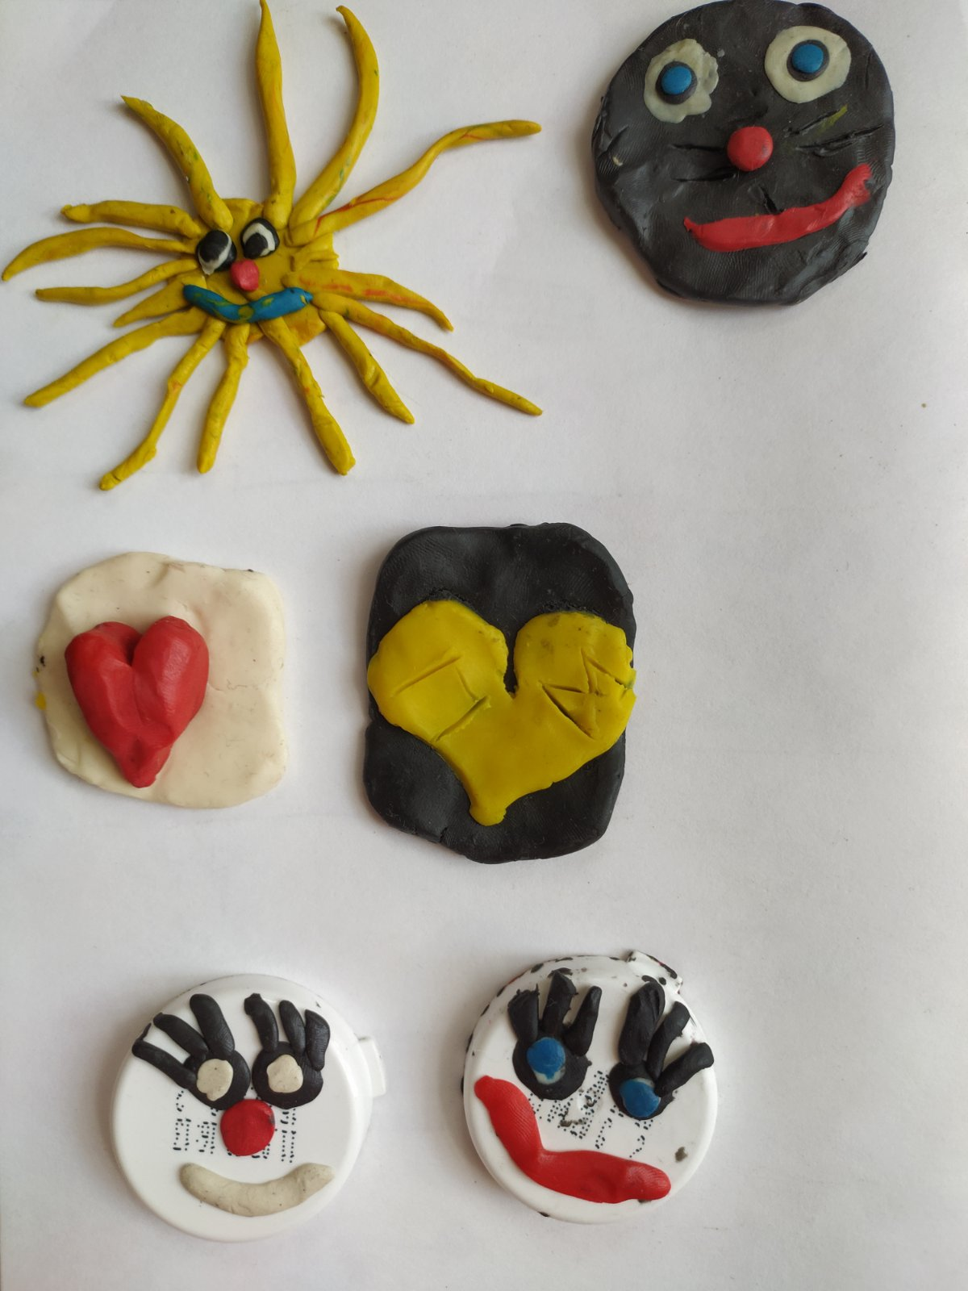  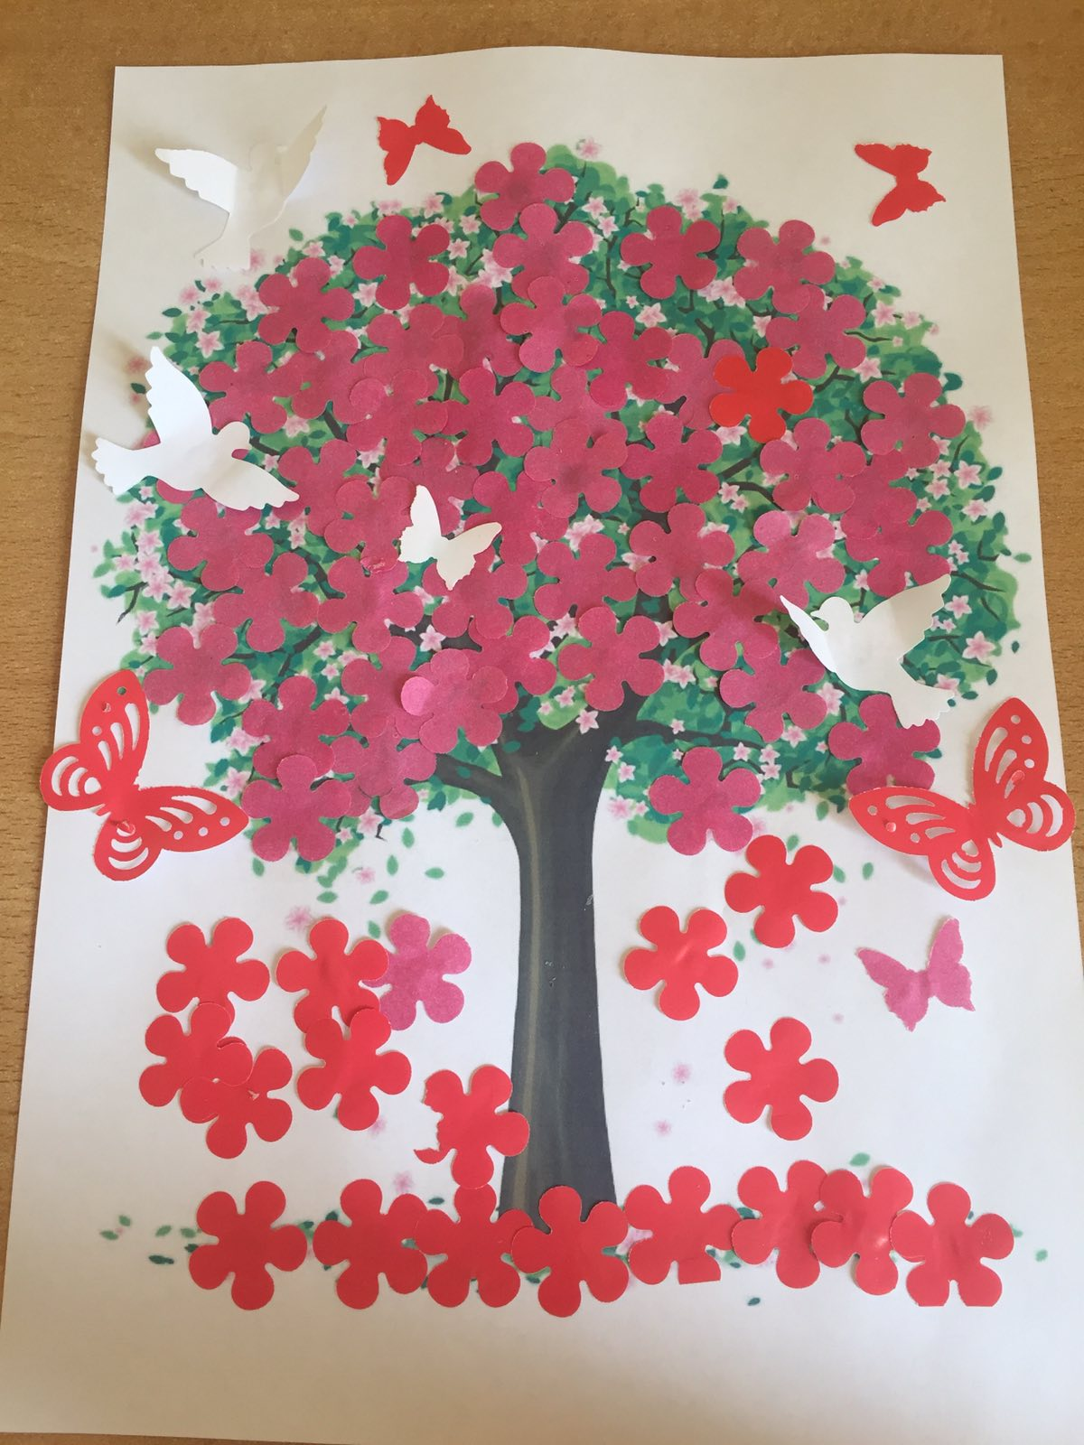  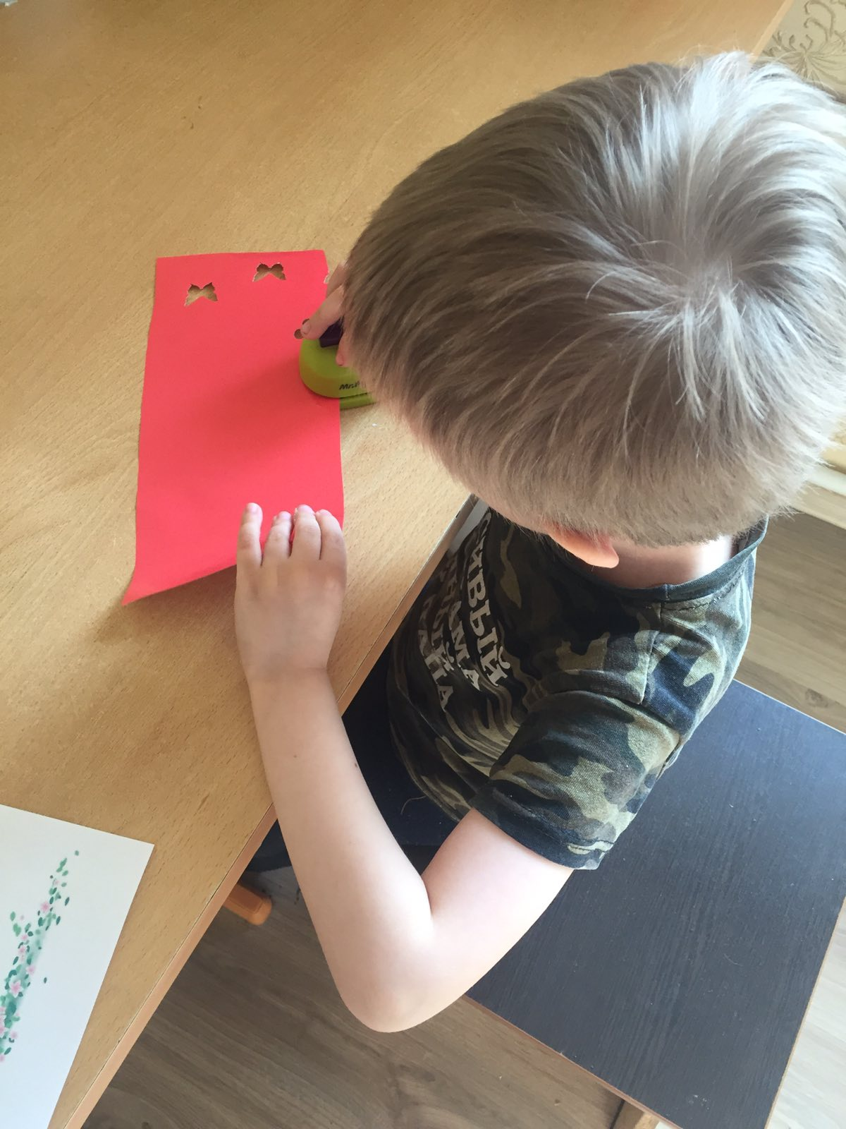  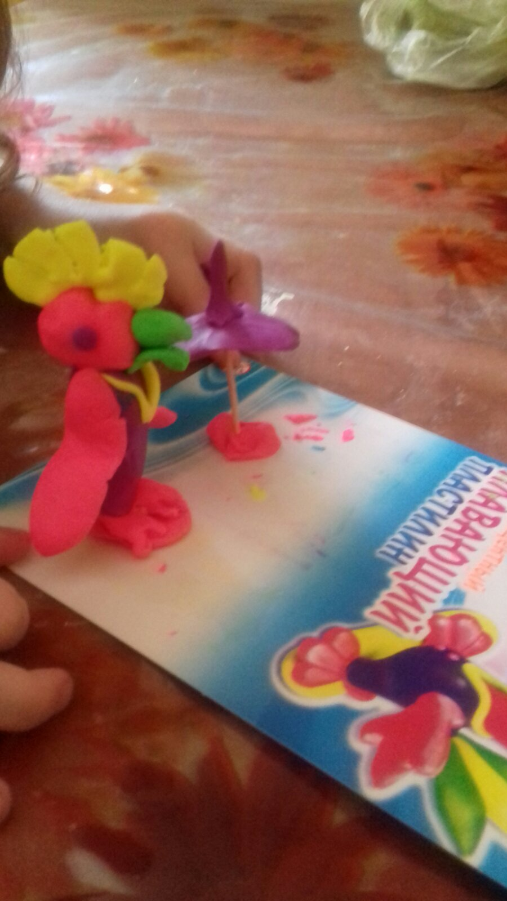

7 .04. 2020 г. | 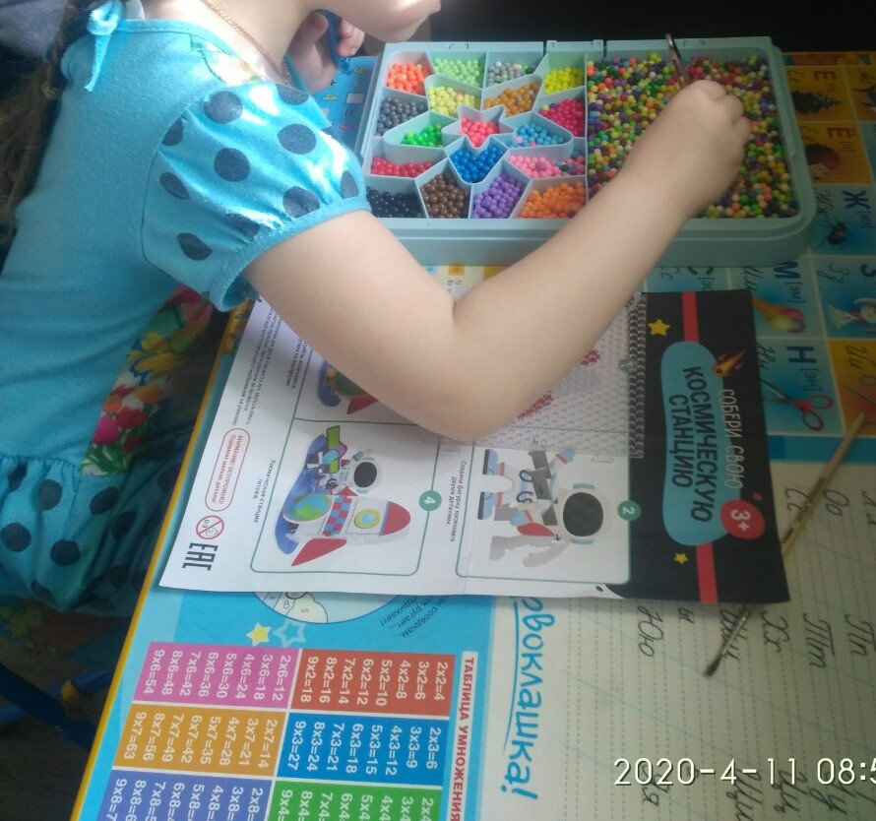  -Размещение зарядки и музыкального занятия на странице группы  - ФЦКМ «Беседа о космосе»  -ФЭМП занятие №1  - Дидактическая игра «Знаете ли вы русские народные сказки»  Подвижная игра «Марсианские попрыгунчики»  - Подготовка материала для следующих занятий  - Индивидуальные консультации с родителями. | 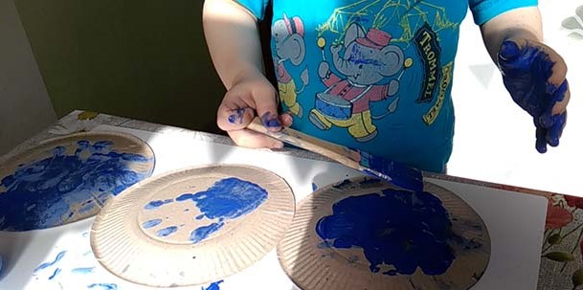  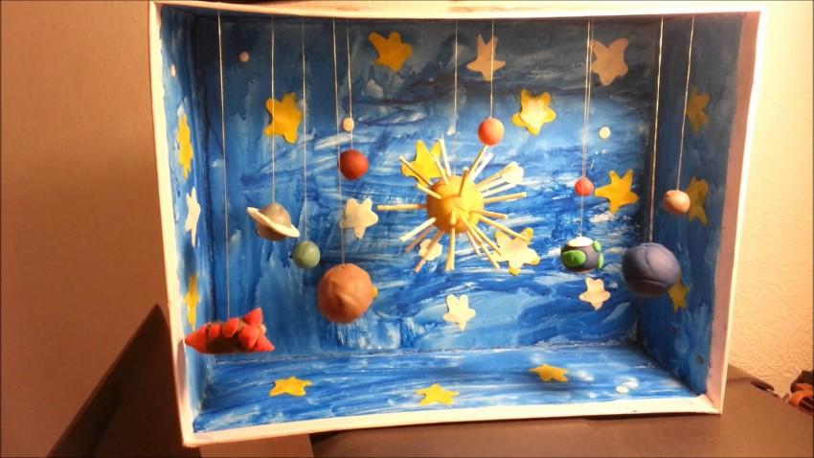  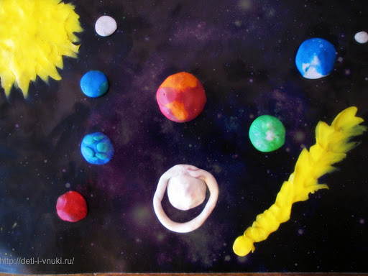  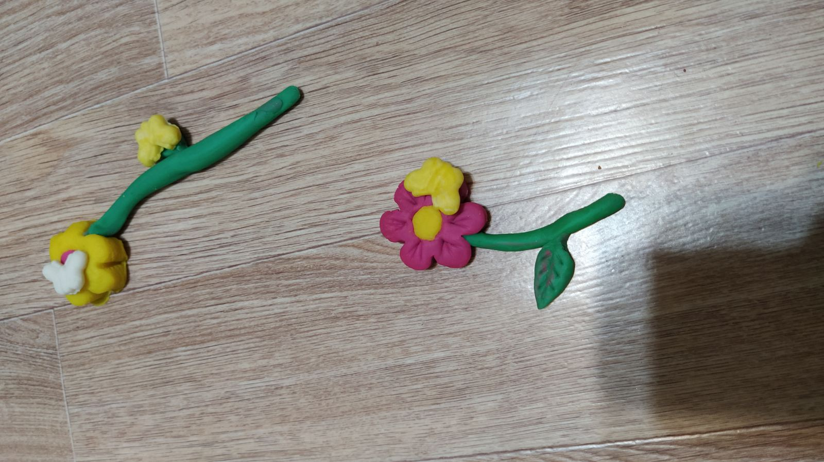  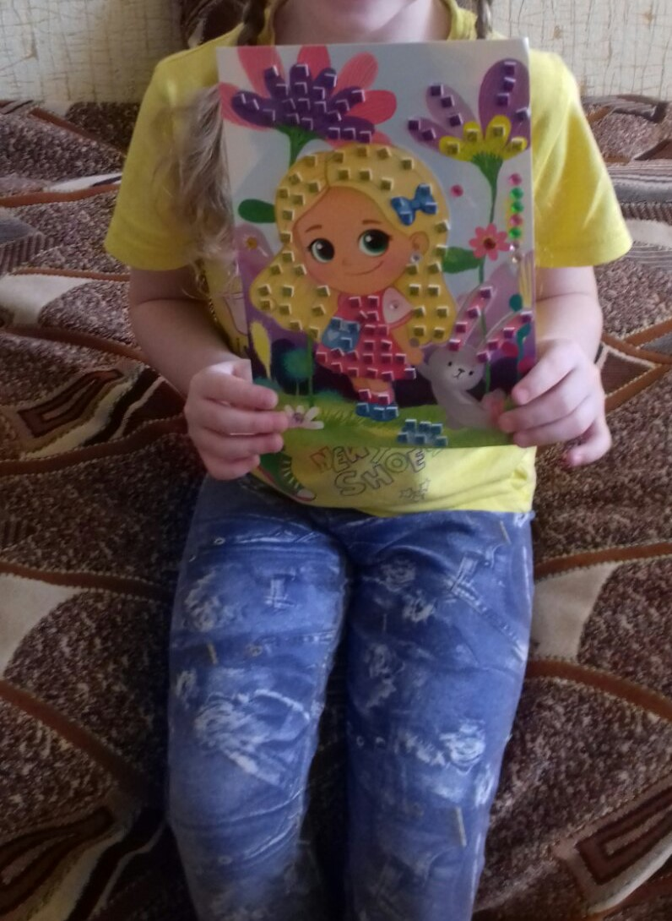

8. 04. 2020 г. | - Зарядка  - Развитие речи «В гости к Лунтику»- презентация  - Лепка «Инопланетянин»  - пальчиковая гимнастика «Раз, два стоит ракета»  - Подвижная игра « Космическая зарядка»  - Индивидуальные консультации с родителями  - подбор материала для следующих занятий | 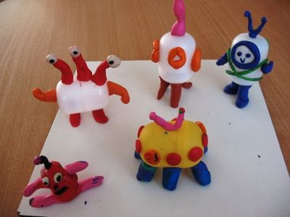  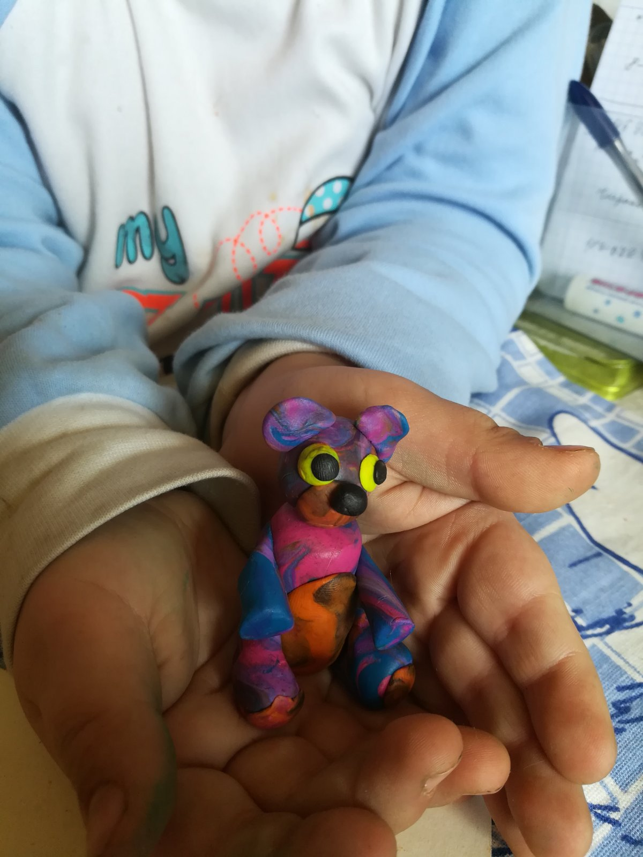  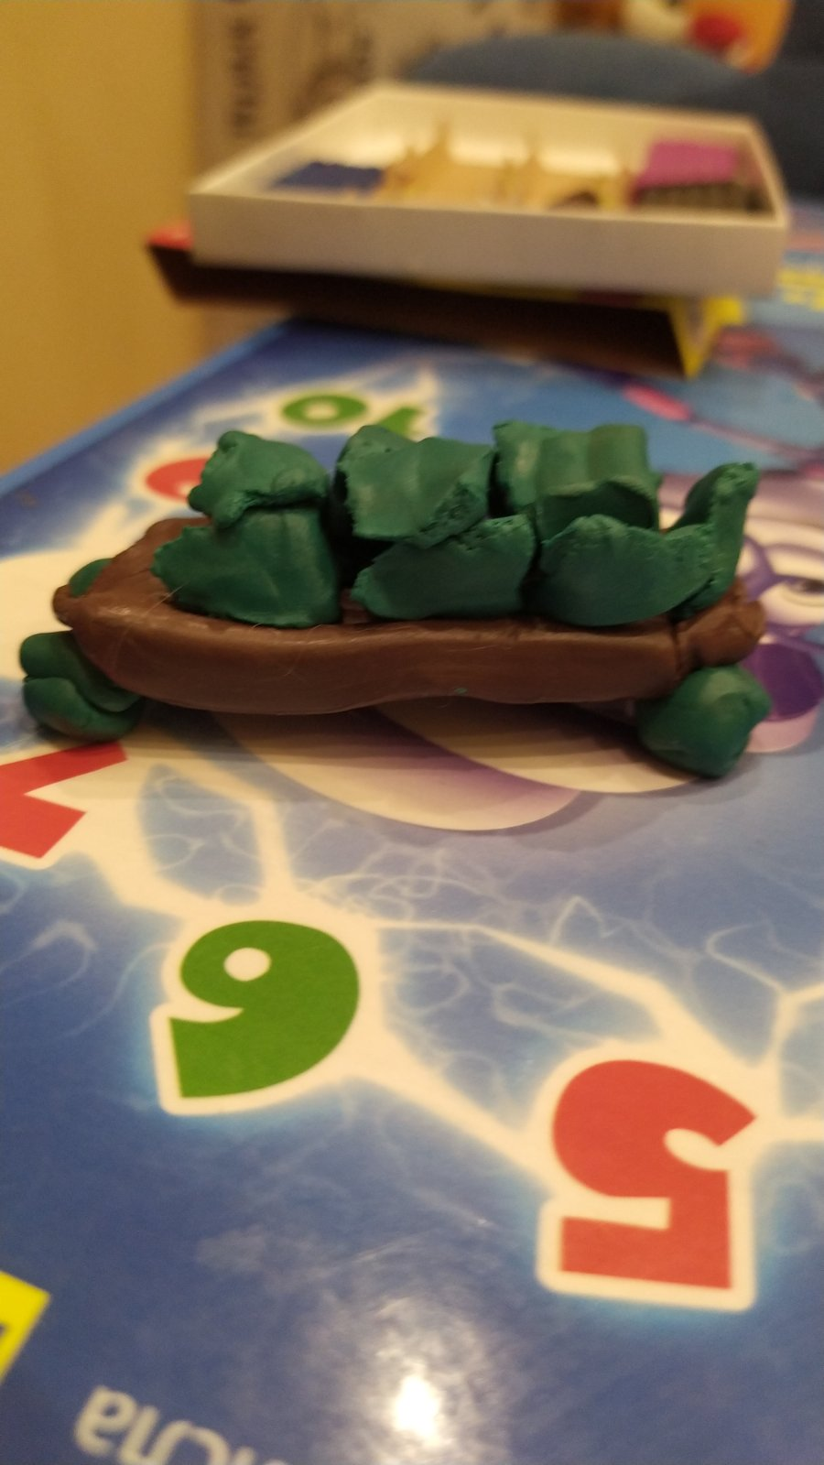  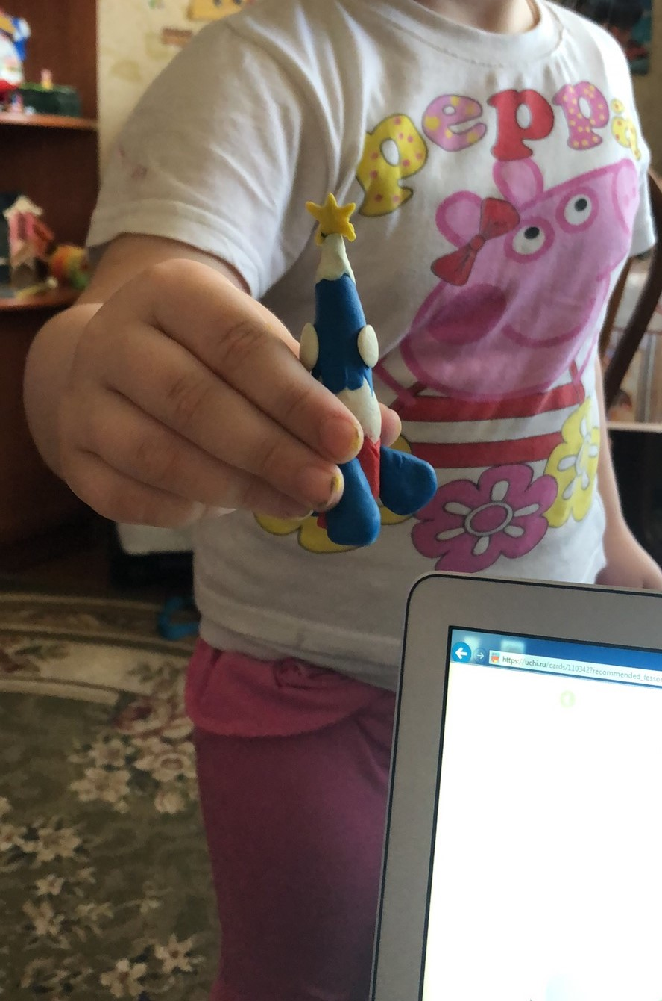

9. 04. 2020 г. | - Утренняя гимнастика  - конструирование «Ракета»  - аппликация «Летим в космос»  - выучить стихотворение «Сельская песня» Плещеева  - космические загадки  -Индивидуальные консультации с родителями  - подбор материала для следующих занятий | 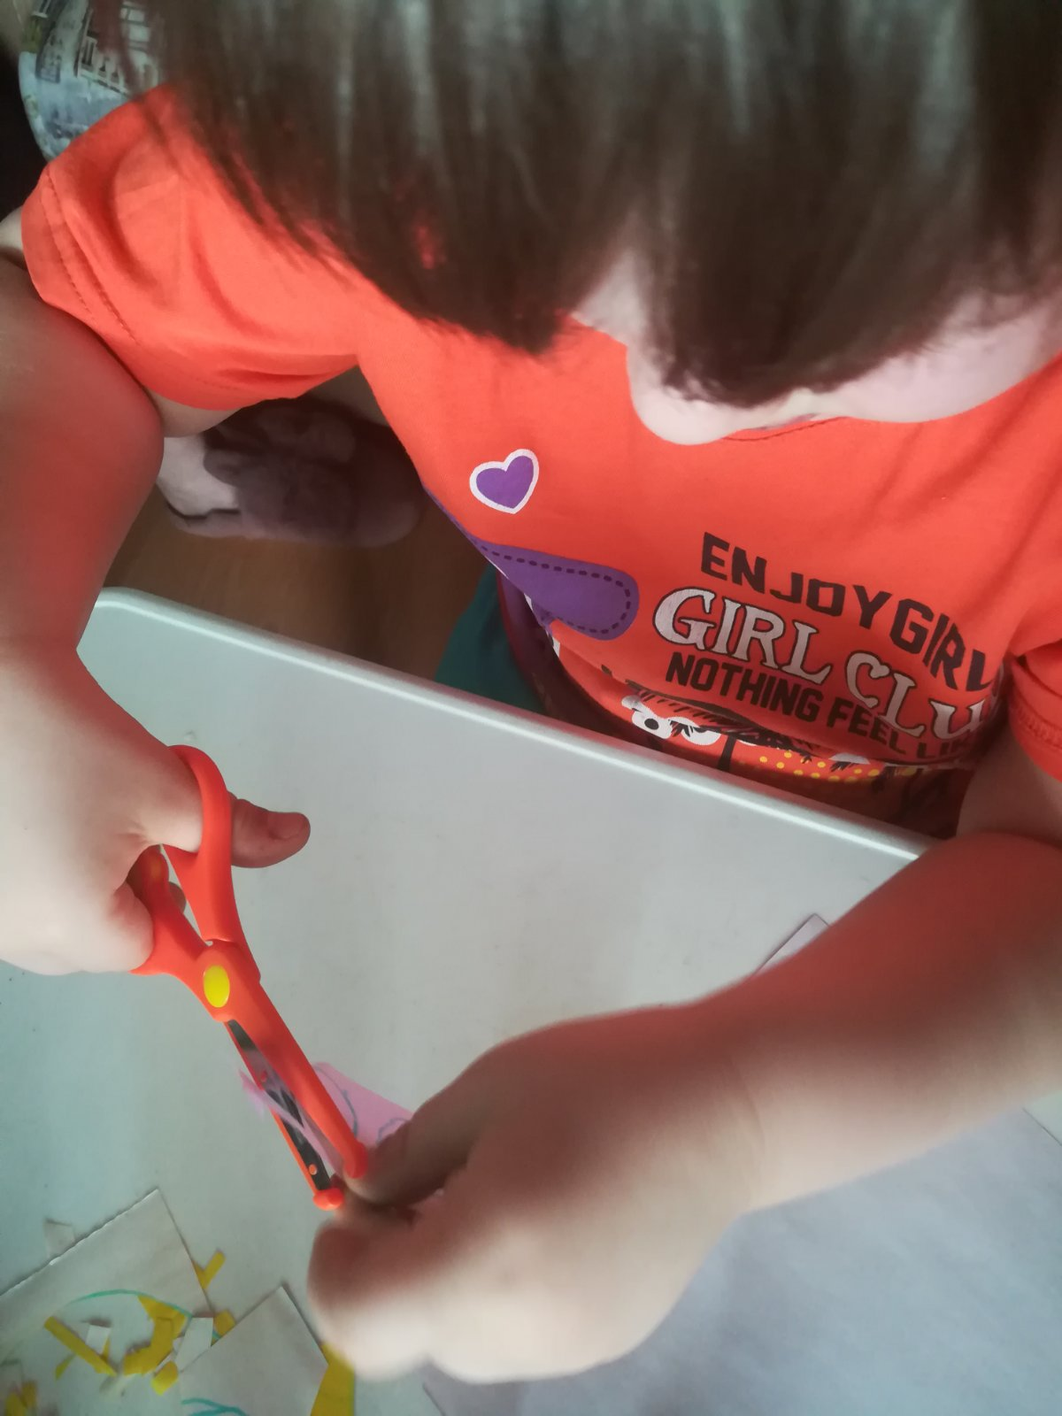  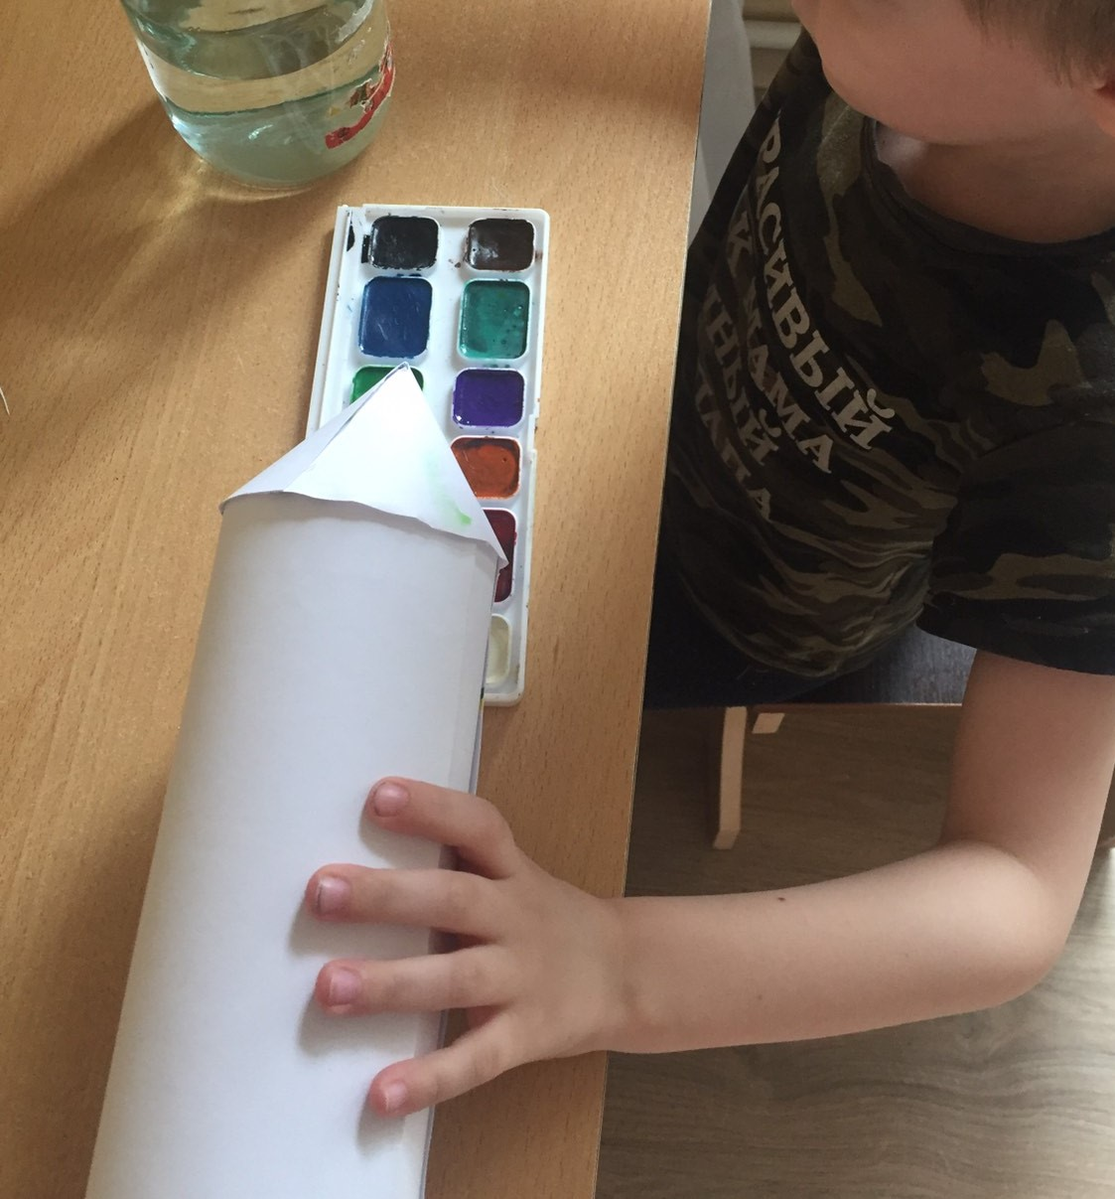  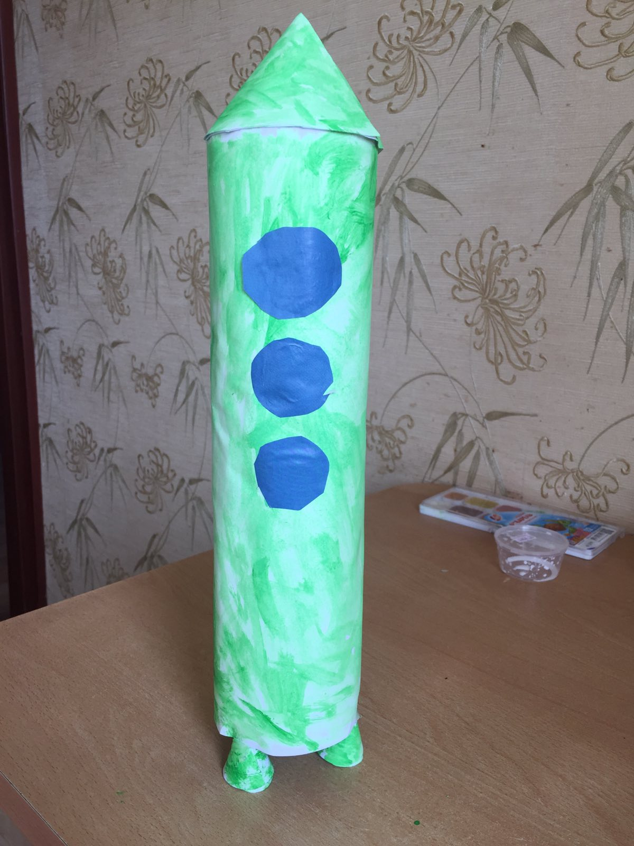  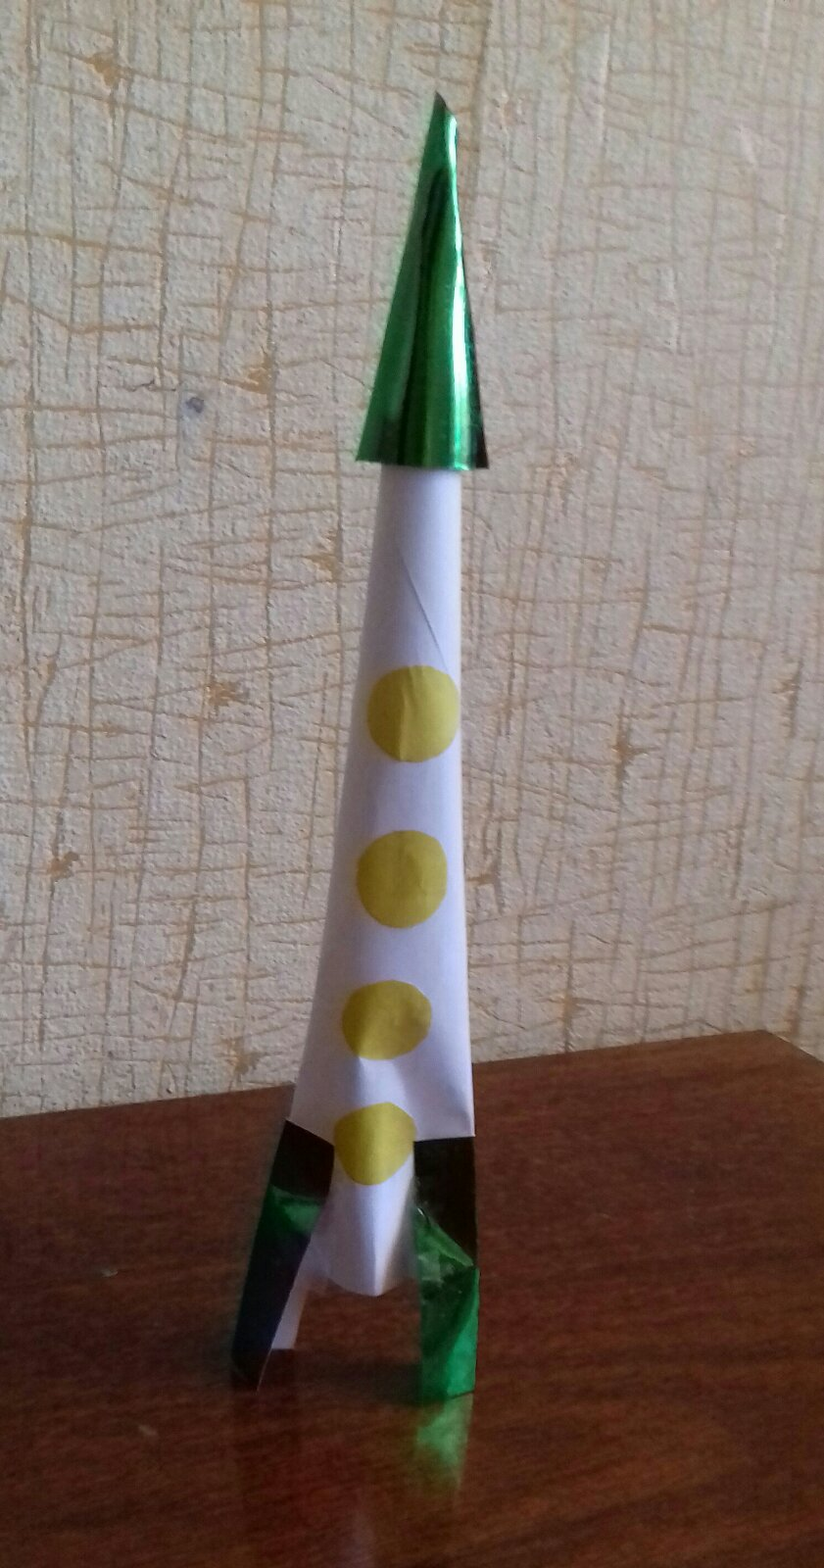  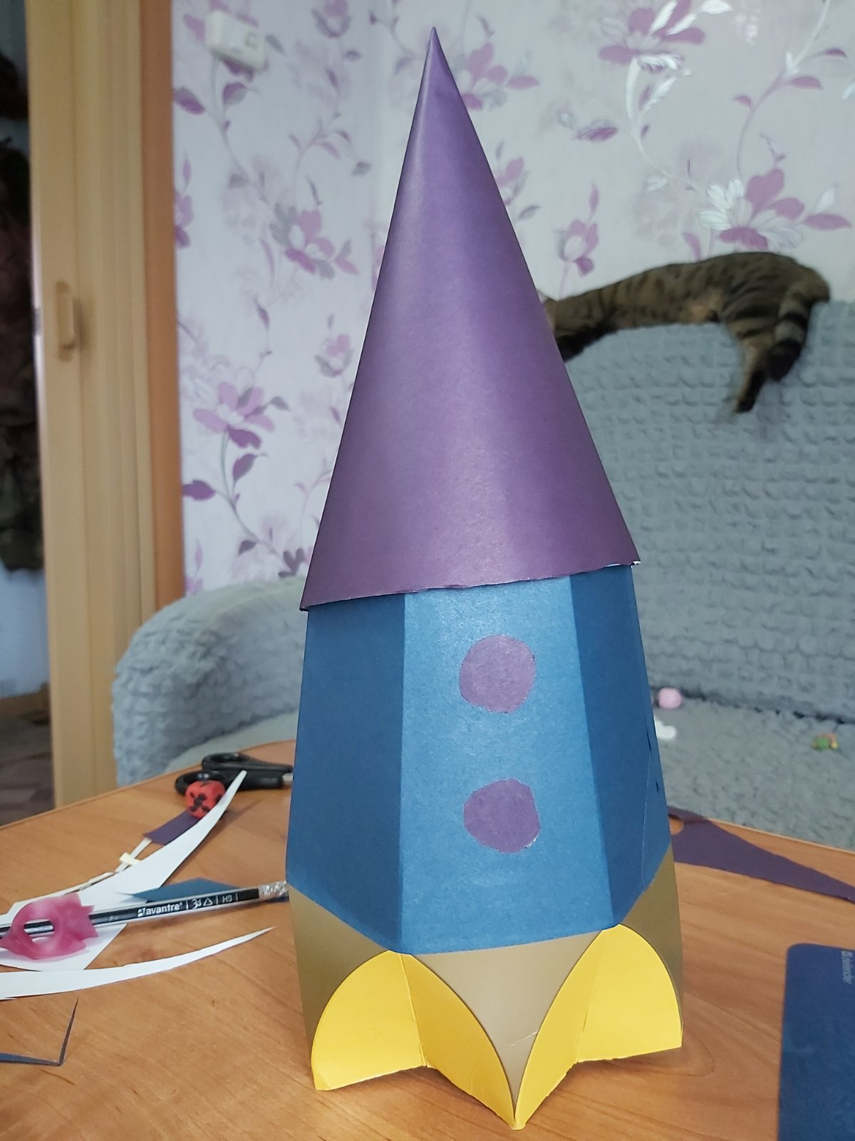  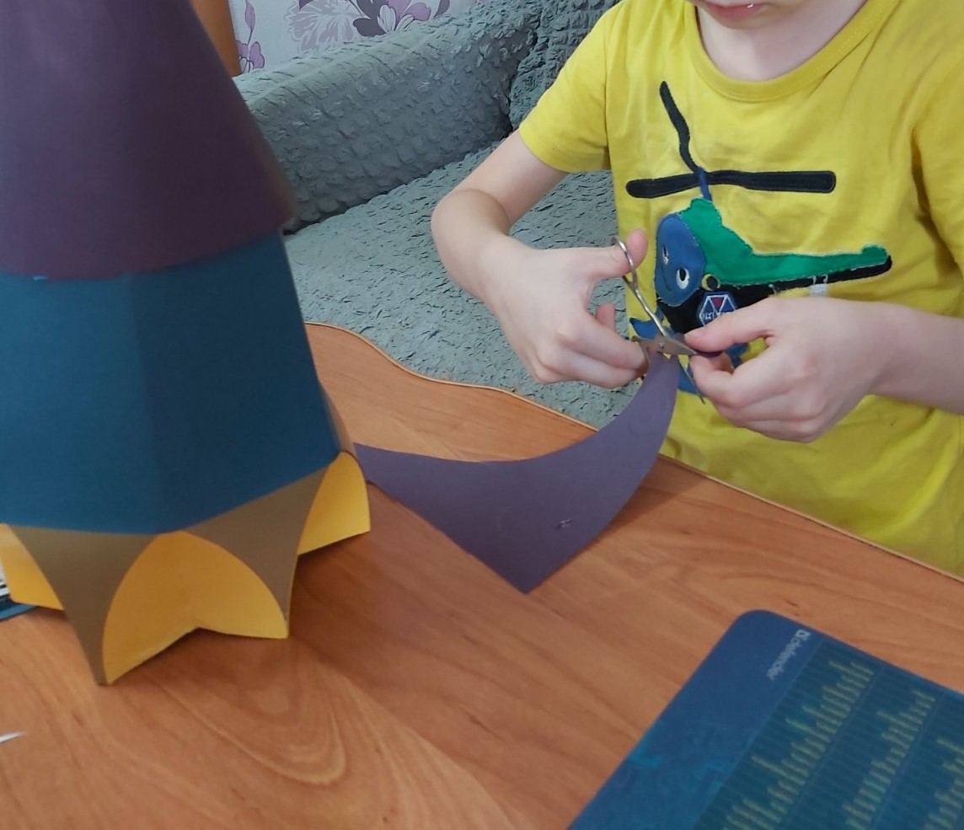

10. 04. 2020 г. | - Утренняя гимнастика  - Познание (экология) «Животные- космонавты» презентация  - Рисование «Звёздное небо»  - чтение Ефрем Левитан «Тайны нашего солнышка»  - индивидуальные консультации с родителями  - рекомендации родителям на следующую неделю | 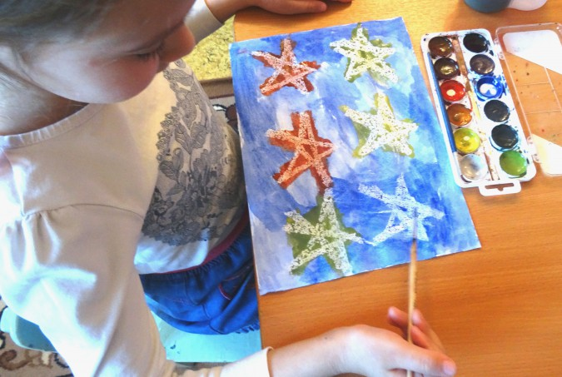  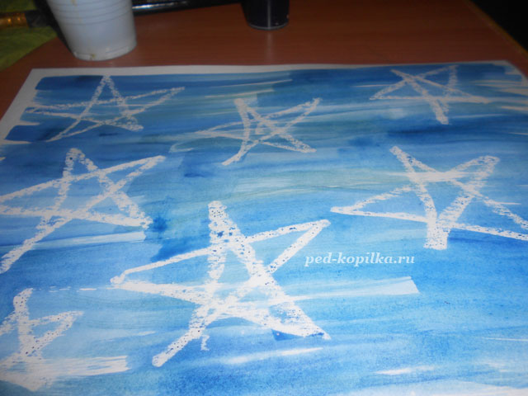  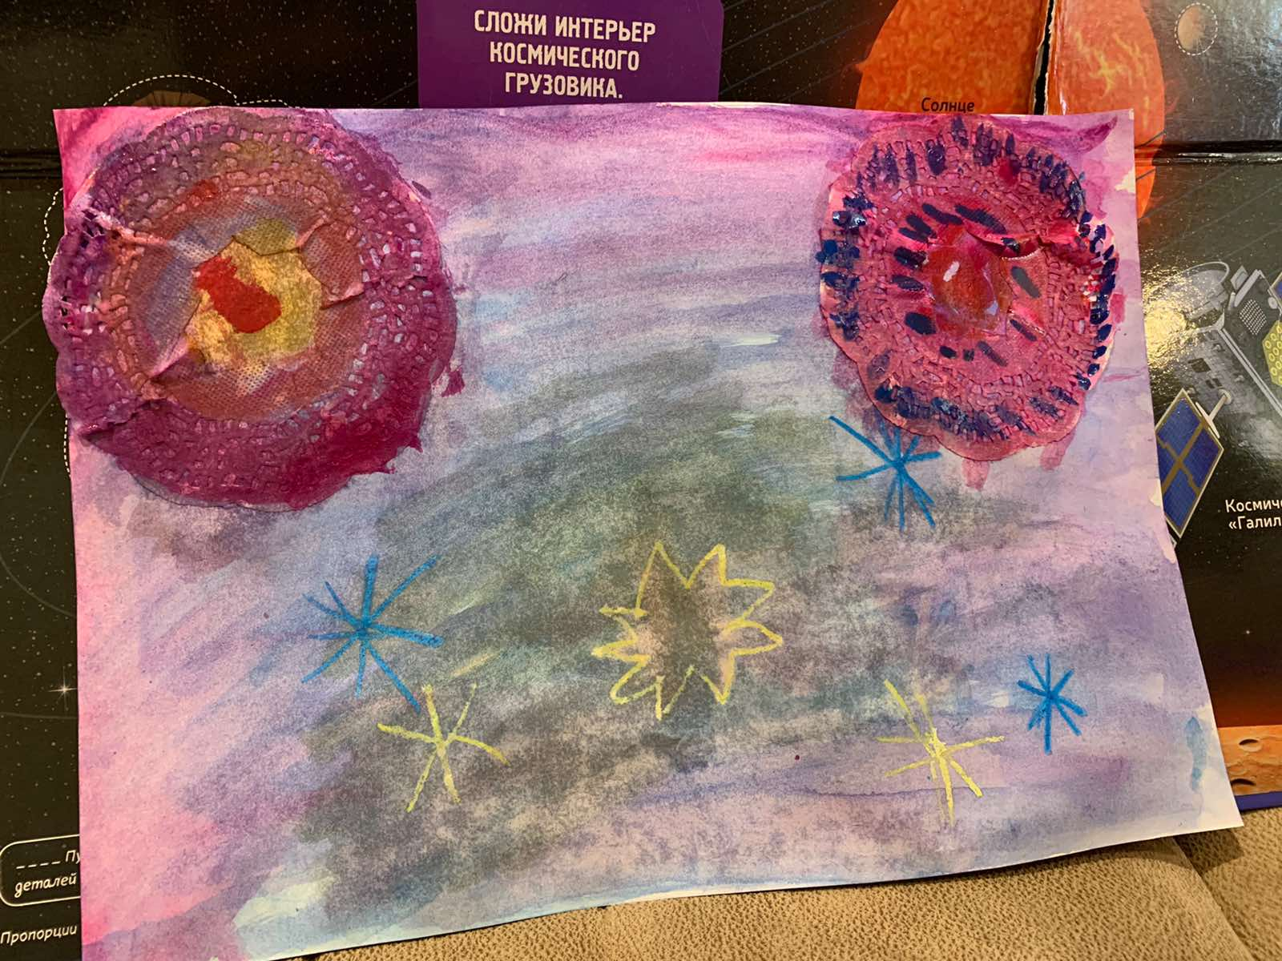  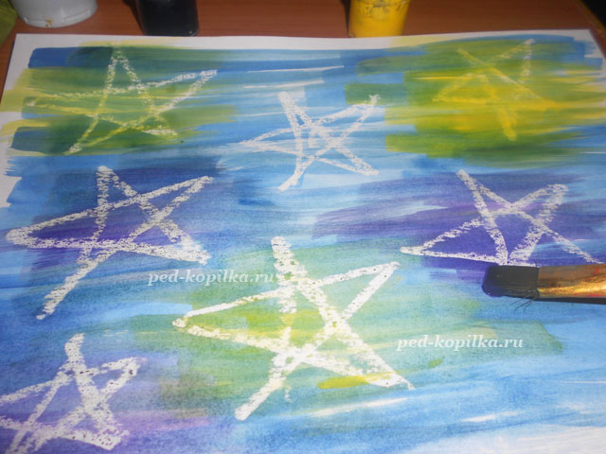  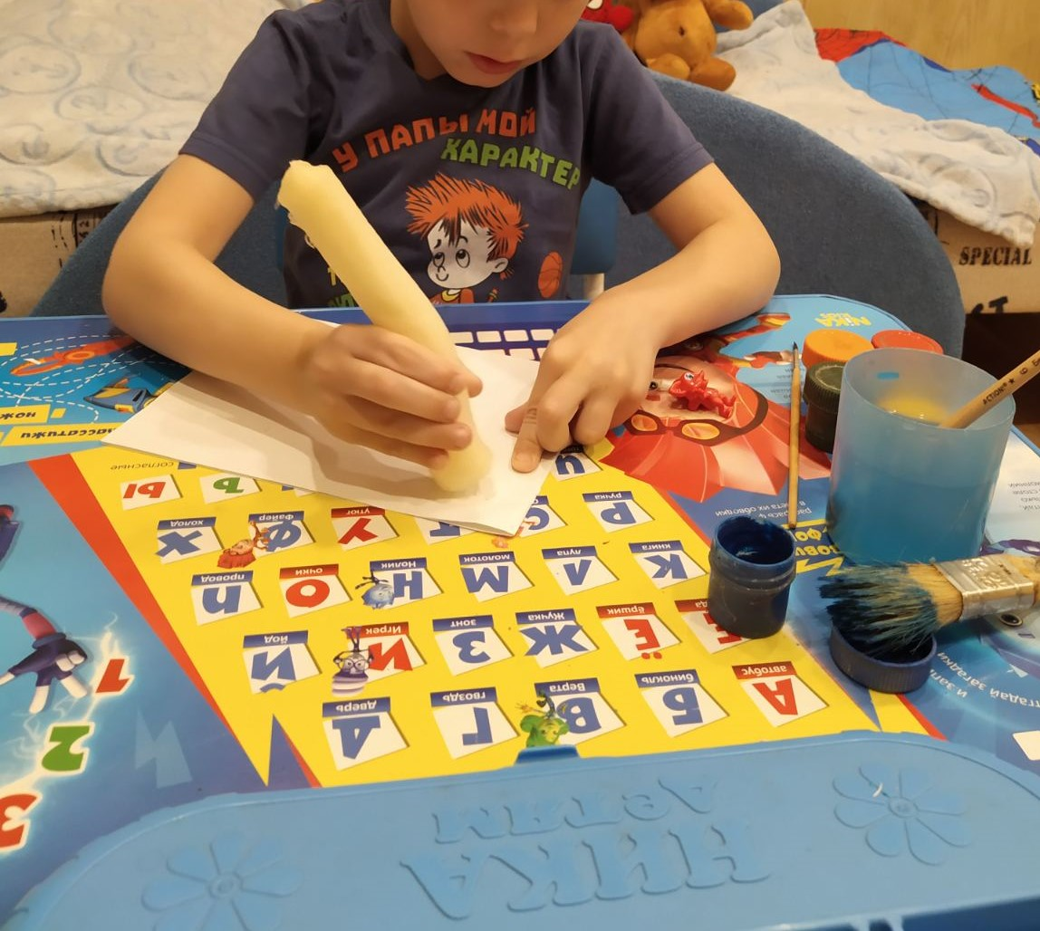  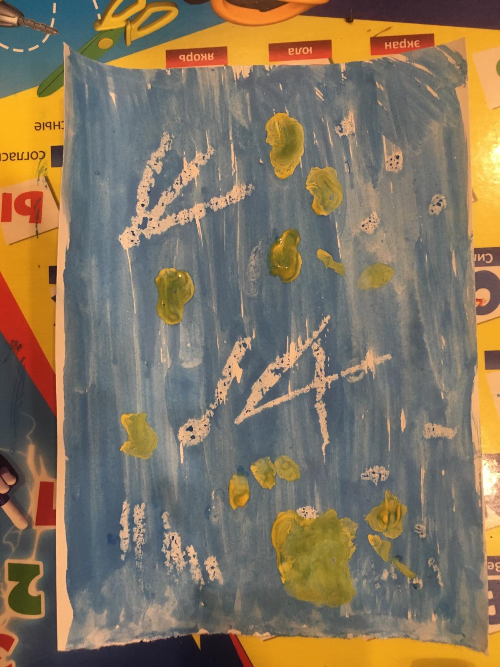

Тема: «Народная игрушка»
13. 04.2020 г. | - Утренняя гимнастика  - Познание (ФЦКМ) «Знакомство с дымковской игрушкой» презентация  - лепка «Дымковский конь» презентация  - Пальчиковая гимнастика «Жили у бабуси»  -Подвижная игра «По ровненькой дорожке»  - Индивидуальные консультации с родителями  - подбор материала для следующих занятий | 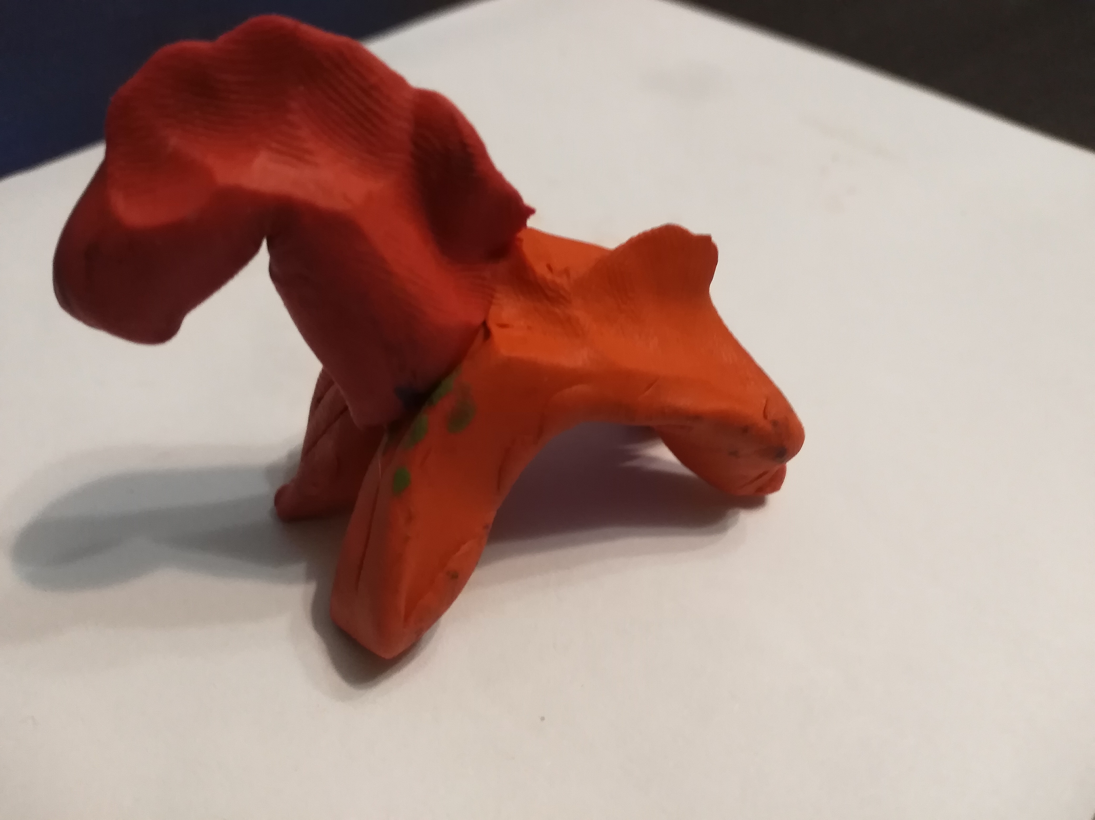  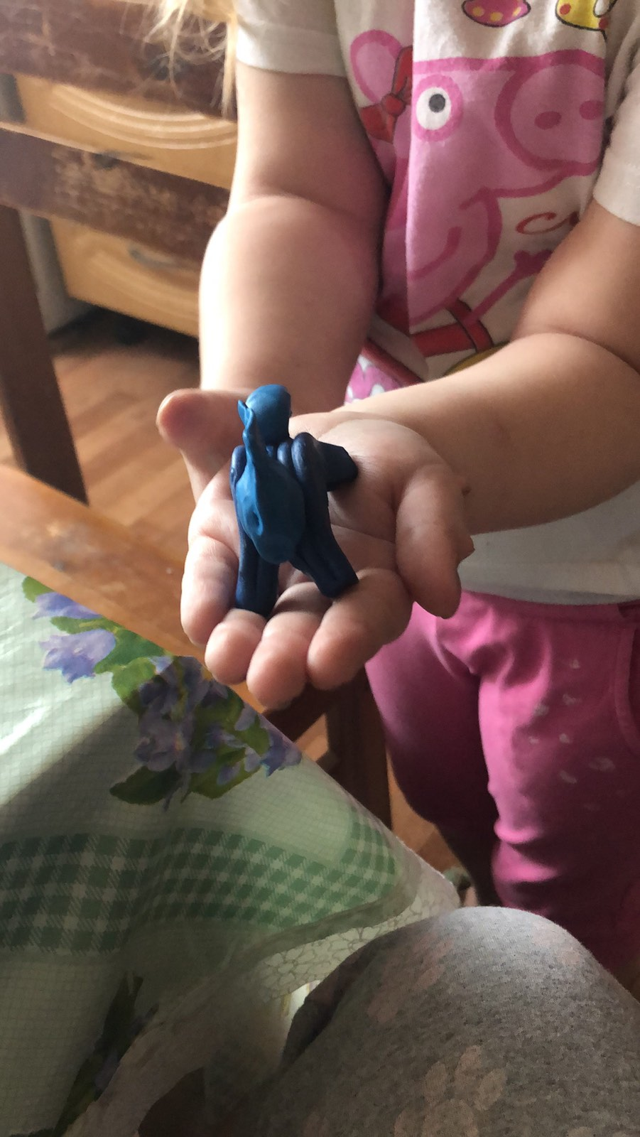  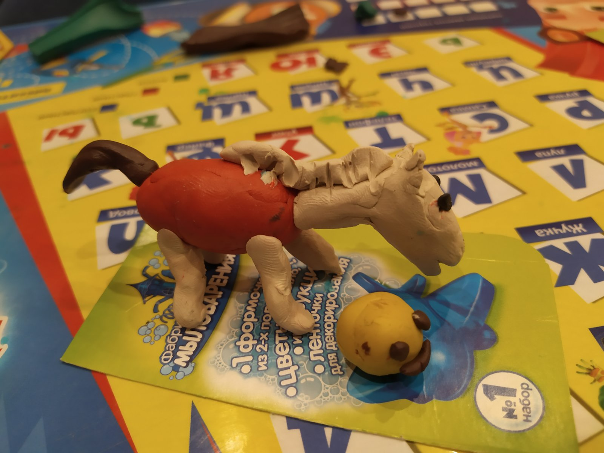  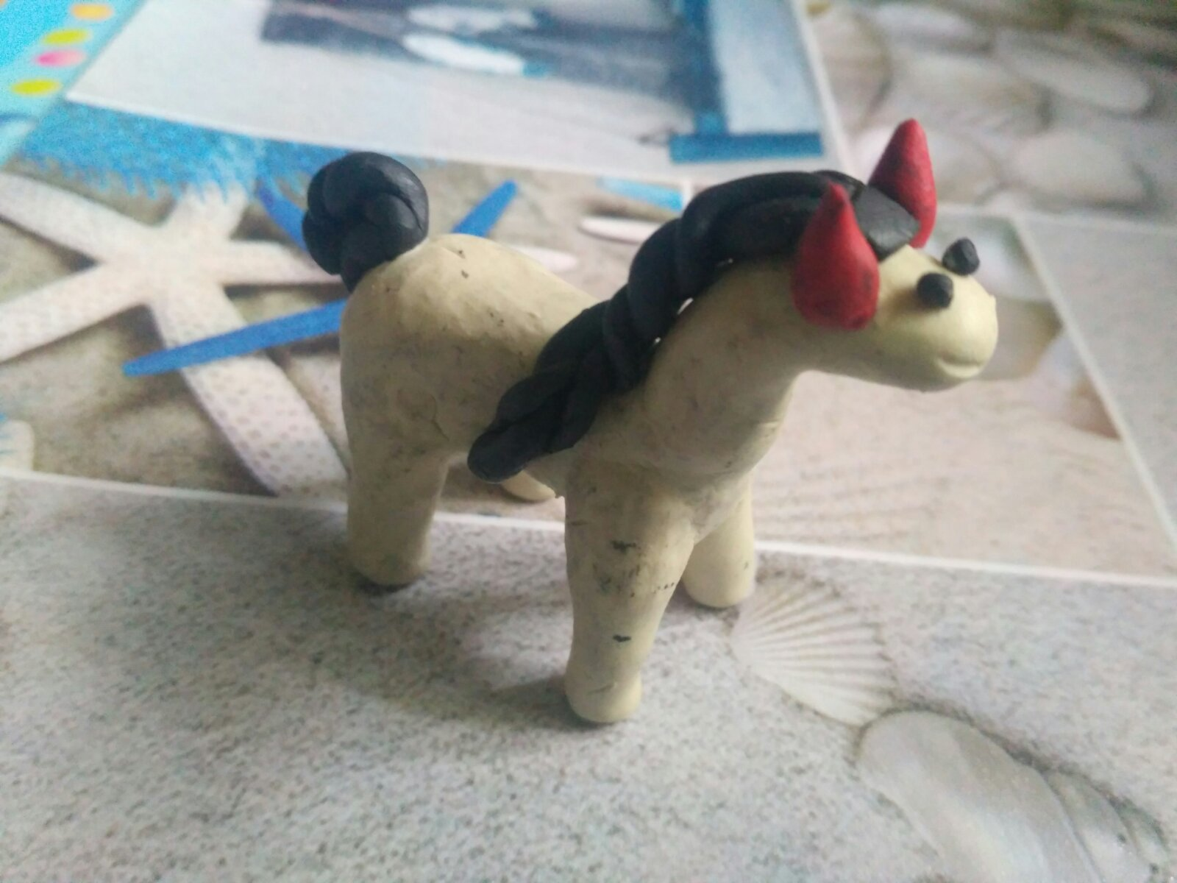

14.04.2020г. | - Утренняя зарядка  - ФЭМП ЗАНЯТИЕ №2  - Задание к детям и родителям: найти в интернете и рассмотреть дымковские игрушки. Пришлите фотографию игрушки, которая вам понравится и объяснить почему.  - Пальчиковая гимнастика «Через палочку шагай»  - Дидактическая игра «Подумай и ответь»  - Индивидуальные консультации с родителями  - подбор материала для следующих занятий | 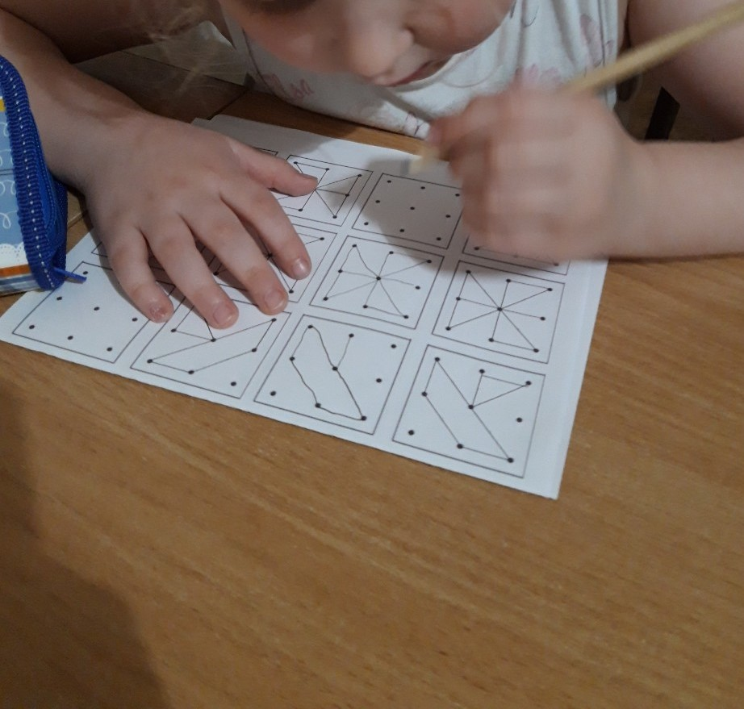  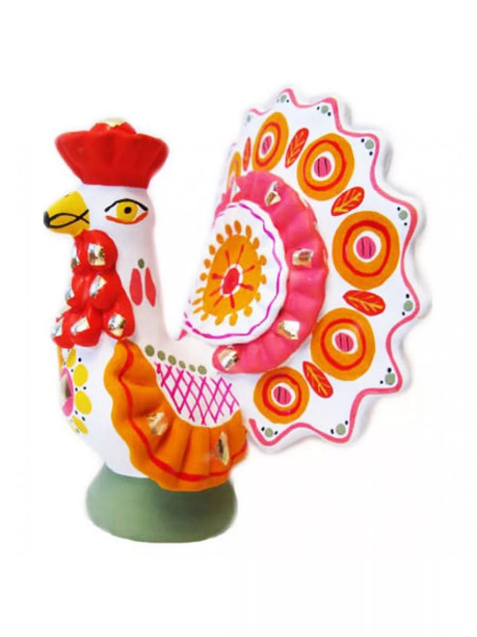  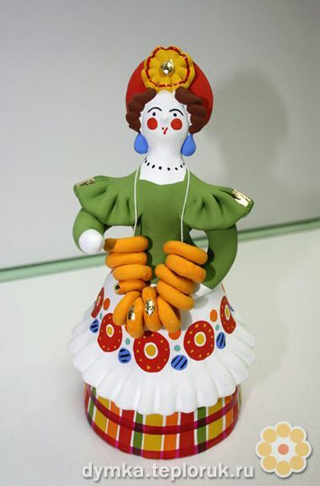  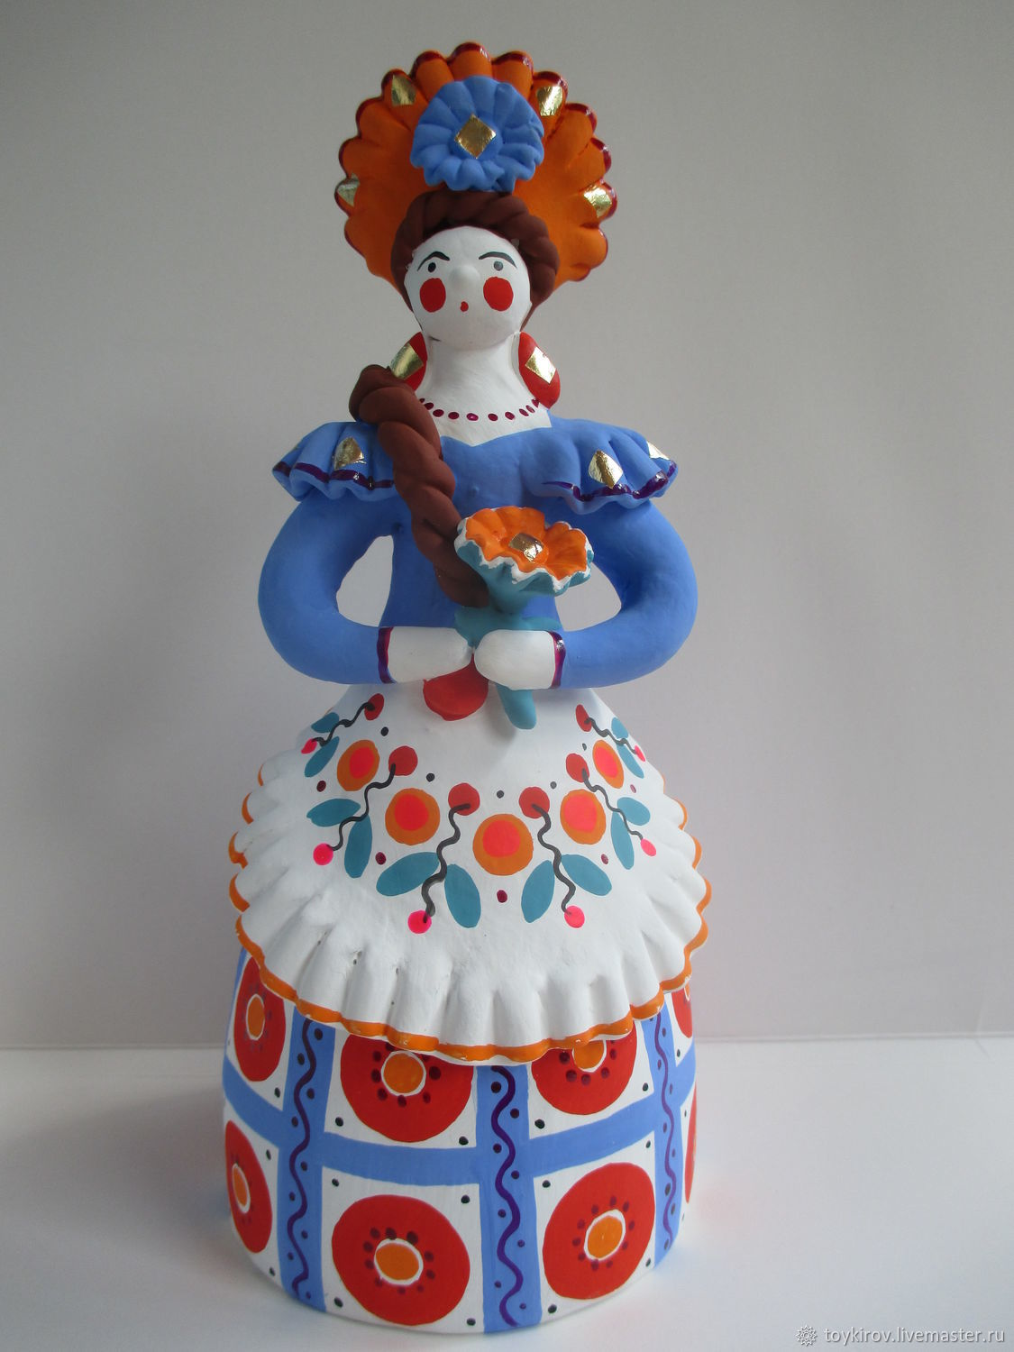

15.04. 2020г. | Утренняя гимнастика  - Развитие речи «Дымковская барышня»  - Дидактическая игра «Найди дымковскую игрушку»  - - Индивидуальные консультации с родителями  - подбор материала для следующих занятий | 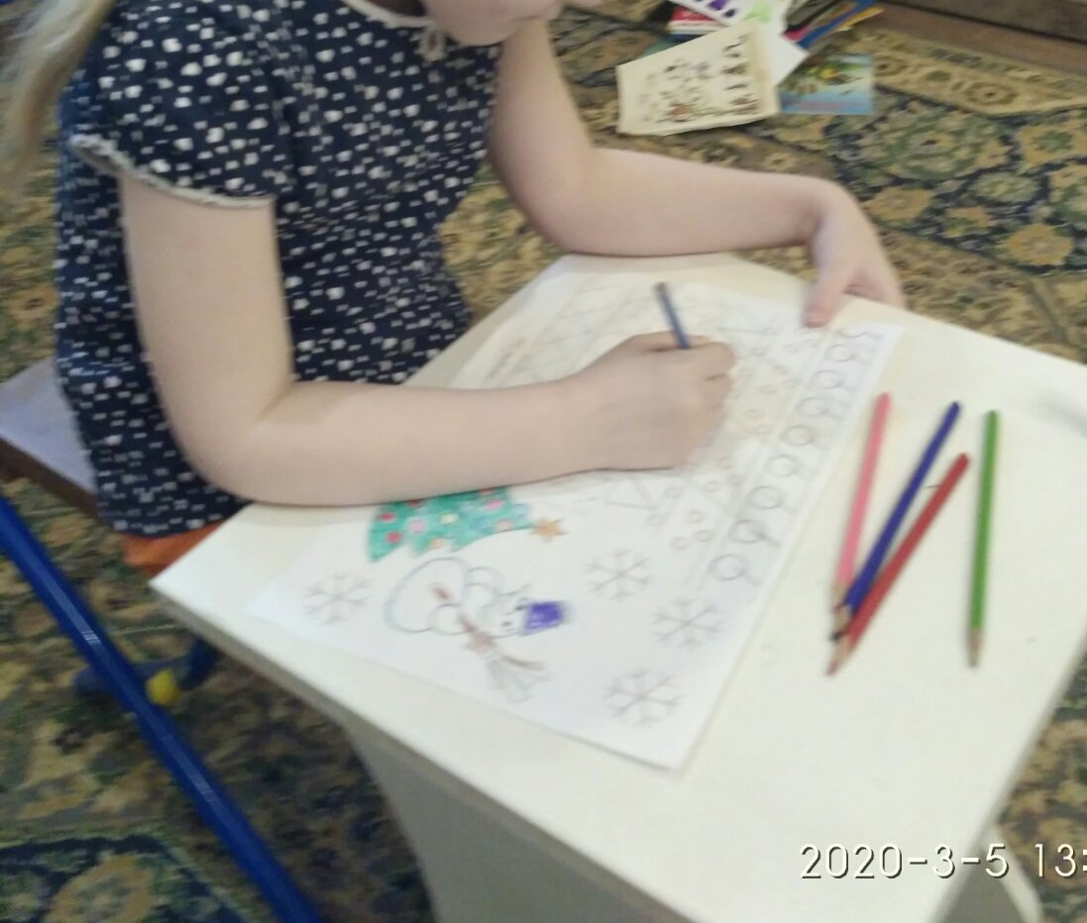  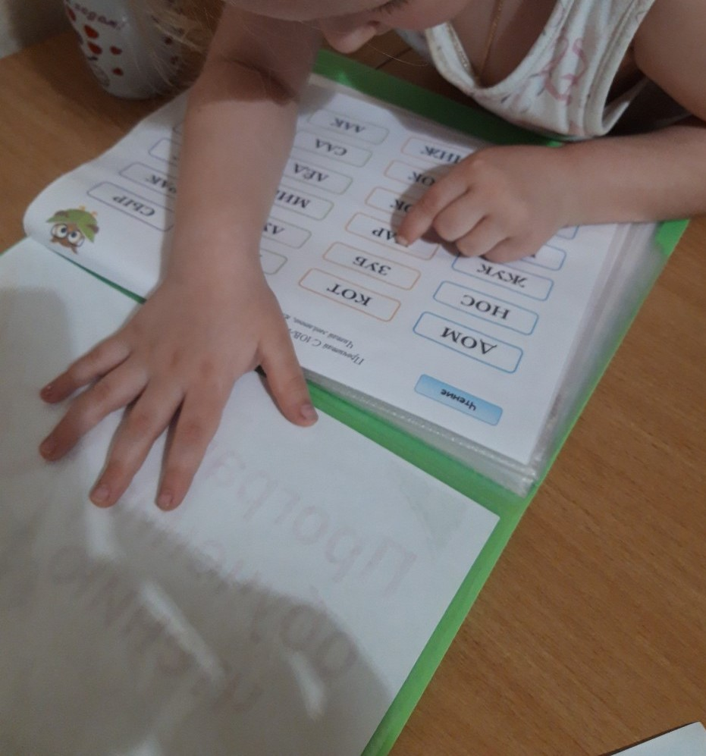

16. 04. 20202г. | Утренняя гимнастика  - Конструирование из бумаги «Птичка»  - Аппликация «Дымковская лошадка»  - Музыкально- ритмическая игра «Мы милашки куклы неваляшки»  - Индивидуальные консультации с родителями  - подбор материала для следующих занятий | 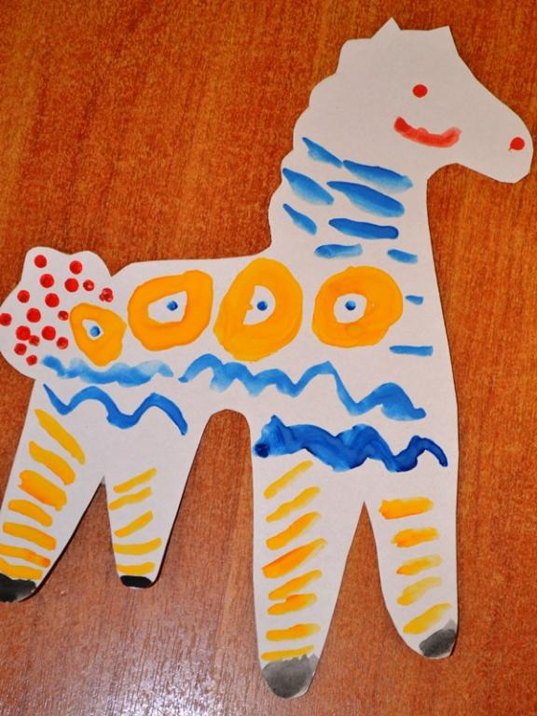  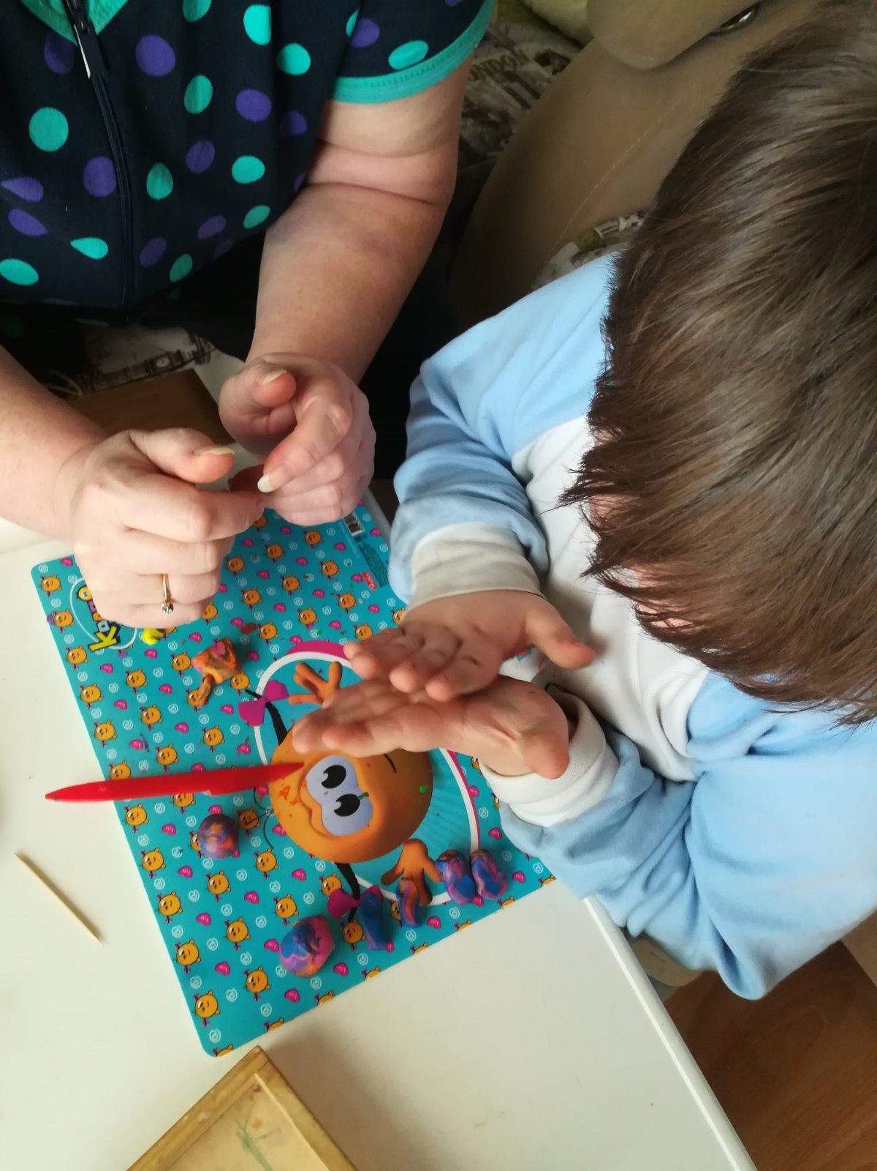
17. 04. 2020г. | - Утренняя гимнастика  - Познание (экология) «Из чего лепят дымковские игрушки, глина и её свойства»  - Рисование «матрёшка»  - - - Индивидуальные консультации с родителями  - подбор материала для следующих занятий | 